Профилактическая Неделя «Мы- за чистые лёгкие»

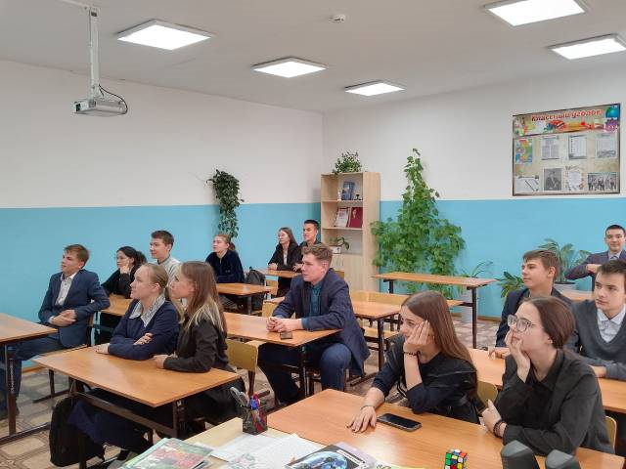
Открытие недели представили на общешкольной линейке, в течение дня в фойе на переменах был организован показ роликов и социальной рекламы. Проведен единый классный час « Влияние курения на детский организм». Прошли классные
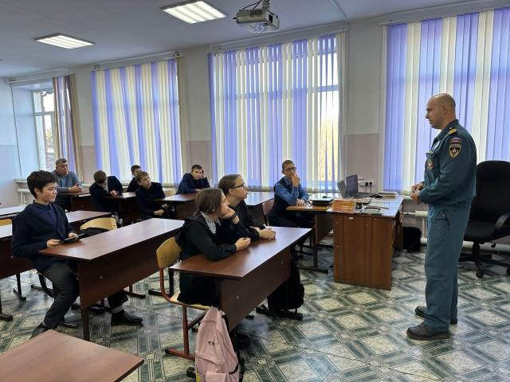
родительские собрания «Родители, дети, привычки, здоровье», на которых родителям напомнили об административной и иной ответственности за нарушение установленного федеральным законом запрета курения табака, потребления никотинсодержащей продукции обучающимися на территориях школы. С подростками «группы риска» проведены профилактические беседы о вреде курения и ответственности родителей за нарушение закона о запрете курения никотинсодержащей продукции.
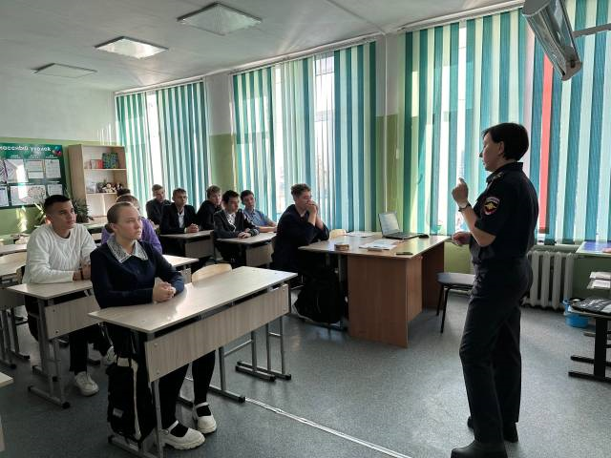
В рамках межведомственного взаимодействия в школе комиссией КДНиЗП проведен профилактический классный час в 7 – 11 классах «Подросток и закон» и общешкольное родительское собрание.
Закончилась неделя проведением спортивной эстафеты.
